Лабораторная работа №5. Построение таблиц маршрутизации.

Выполните самостоятельно следующую работу, схема сети для которой представлена на рис.5.4.

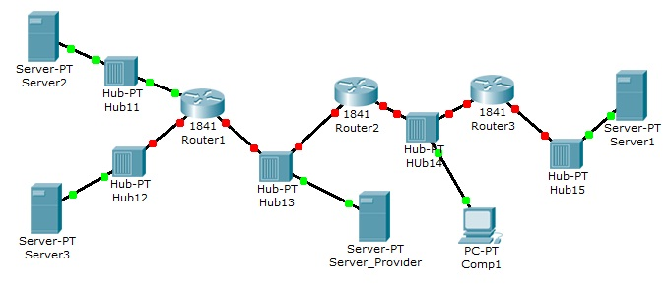
Рис.5.4. Схема сети.

Пять концентраторов представляют следующие пять сетей:
Hub11 – сеть 11.0.0.0
Hub12 – сеть 12.0.0.0
Hub13 – сеть 13.0.0.0
Hub14 – сеть 14.0.0.0
Hub15 – сеть 15.0.0.0

Router 1 имеет дополнительный сетевой интерфейс, который добавляется из модуля WIC-1ENET при выключенном роутере.
В сети три Web узла на Server1, Server2 и Server3.
Сервера и компьютер имеют произвольные IP адреса со шлюзами своих роутеров.
Интерфейсы роутеров определяются сетью на концентраторе и номером роутера.
Например для Router3: 15.0.0.3 и 14.0.0.3
Задание:
компьютер Comp1 должен открыть все три сайта на серверах корпоративной сети. В настройках Comp1 в качестве DNS сервера указан DNS сервер провайдера на Server_Provider.

